視覺藝術科

學生姓名：黃沅羚 (S.3)
學校名稱：香港聖瑪加利女書院
指導老師：李子敏老師
作品題目：商品宣傳產品設計
創作媒介：平面設計
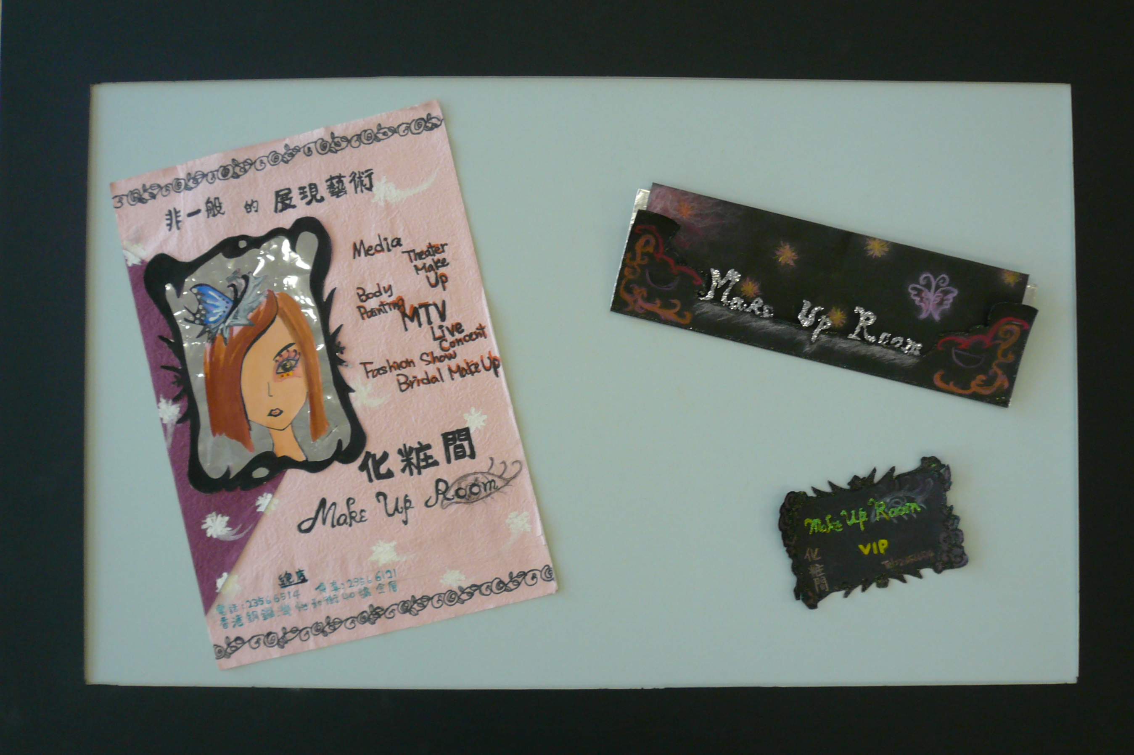

學生自我評賞：
我的作品以柔和曲線，美艷色彩的變化來突顯make up的奧妙，當中讓你幻想不同的自己，從而加深印象。

老師回應：
沅羚同學的作品線條富有變化，字型設計典雅優美。海報運用粉紅和銀色的色調，予人溫柔而且美艷的感覺。咭片和信封設計方面，善用色彩對比，利用黑色和閃爍的對比，增加神秘和變幻的感覺。

